可调空气放大器
可调空气放大器简介：
我司可调空气放大器是一款新型高科技环保节能产品，源根据流体力学的基本原理——附壁效应，仅利用压缩空气为动力，带动周边气流一同向前高速喷射，产生的气流量可达初始气量的25倍。只要转动出口处的圆圈通过调节吐出量来调节总空气量和压缩空气量的比例，对准作业即可，VOTEX可调空气放大器不可进行空气的逆旋转。可调空气放大器只需消耗少量的压缩空气就可以完成很多大型气动工作---无活动部件，不用电，无闪火或爆炸危险，可以用来处理尘埃，烟气或粒状，纤维状物质等。
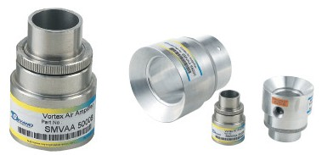
可调空气放大器特点：
价格低，大大降低噪音，易于控制空气流速/力量，即时开/关，不用任何工具或垫片调节输出气量，无须防护或拙笨的管道，免维护，无运动部件，安装简单，无电因而不会有暴躁危险，材质均采用不锈钢在与水接触时不会被氧化或腐蚀。
可调空气放大器应用：`
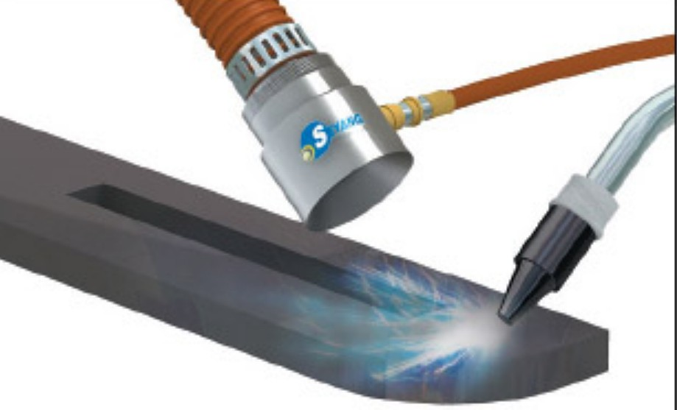

- 排出造船厂焊接过程中产生的烟雾
- 输送空气、换气、吹净工作场的槽
- 代替风扇，换气排出烟雾、有害气体
- 冷却及吹干压铸品
- 吹净碎屑、碎片、水、粉尘
- 清洗零部件
- 吹净工作槽
- 吹干零部件
- 冷却模具产品
- 吸入焊接烟雾及排气
- 封闭空间的换气
- 清洗瓶盖
- 汽车车体制造厂及喷漆部门
- 小布片
- 印刷业
- 化学品贴签或包装之前去除有害物质
- 吸入或吹净木屑、锯末

可调空气放大器尺寸规格
型号 | 材质 | 入口直径(mm) | 空气消耗量SCFM(L/min) | 放大倍数(%) | 出口压力SCFM(L/min)80PSIG(5.5bar)
SKVAA55009J | 铝 | 0.8″(20mm) | 8.9(252) | 12:1 | 180(5,096)
SKVAA55016J | 铝 | 1.5″(38mm) | 12.9(365) | 20:1 | 500(14,157)
SKVAA55031J | 铝 | 3.0″(76mm) | 21.5(608) | 25:1 | 750(21,236)
SKVAA50009J | 不锈钢 | 0．8″(20mm) | 8.9(252) | 12:1 | 180(5,096)
SKVAA50016J | 不锈钢 | 1.5″(38mm) | 12.9(365) | 20:1 | 500(14,157)
SKVAA50031J | 不锈钢 | 3.0″(76mm) | 21.5(608) | 25:1 | 750(21,236)

